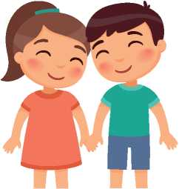

ПОСЛЕ ПРИВИВКИ ОТ ГРИППА

МОЖНО ЗАНИМАТЬСЯ СПОРТОМ, ТРЕНИРОВАТЬСЯ?

**Да, можно продолжать привычный для Вас образ жизни.** Если Вы занимаетесь экстремальными видами спорта все же стоит некоторое время выбрать щадящий режим тренировок.

МОЖНО ЛИ ГУЛЯТЬ ПОСЛЕ ПРИВИВКИ?

**Даже нужно, избегая экстремальных воздействий** [сильный холод, сквозняки и др.).

КАК ЧАСТО МОЖНО ДЕЛАТЬ ПРИВИВКУ ОТ ГРИППА?

**Прививку от гриппа нужно повторять ежегодно.** При регулярной ежегодной вакцинации достигается лучший эффект за счет того, что организм вакцинированного человека сохраняет устойчивость и к штаммам, против которых был вакцинирован ранее.

МОЖНО ЛИ ЕСТЬ ПЕРЕД ПРИВИВКОЙ?

**Никаких ограничений в еде перед проведением прививки нет.**

При вакцинации от гриппа маленьких детей, так же как и перед проведением всех остальных прививок, за три дня не следует вводить новый прикорм.

Иммунизация против гриппа проводится перед началом эпидемического сезона, оптимальные сроки сентябрь-ноябрь (для нашего региона вакцинация возможна и в декабре, так как массовое распространение вируса гриппа и эпидемиологический подъём заболеваемости приходится на конец января и начало февраля следующего года)

**ЗАЩИТИТЕ РЕБЕНКА ОТ ГРИППА.**

СДЕЛАЙТЕ <

ПРИВИВКУ ВОВРЕМЯ!

МИНИСТЕРСТВО ЗДРАВООХРАНЕНИЯ РЕСПУБЛИКИ БУРЯТИЯ

ЦЕНТР ОБЩЕСТВЕННОГО ЗДОРОВЬЯ И МЕДИЦИНСКОЙ ПРОФИЛАКТИКИ РЕСПУБЛИКИ БУРЯТИЯ имени В.Р. БОЯНОВОЙ

ЗЛ прививку, от гриппа **Защитим себя**

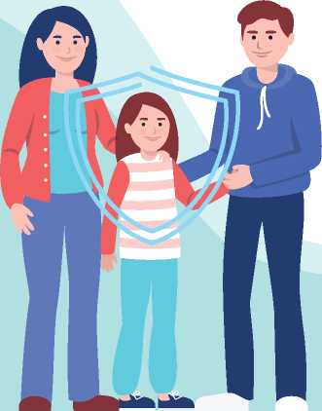Прививки против гриппа приказом Министерства здравоохранения РФ с 2011 года включены в Национальный календарь прививок, согласно которому вакцинации против гриппа подлежат: дети с 6 месяцев, учащиеся 1-11 классов, студенты высших профессиональных и средних профессиональных учебных заведений.

**и детей от вирусов**

Многие родители задаются вопросом:

Делать ли прививку

от ГРИППА?

**Самым эффективным и порой единственным способом защиты от инфекционных заболеваний для детей является ВАКЦИНАЦИЯ.**

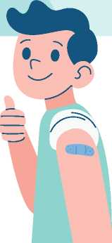Она спасает малышей и подростков **от многих заболеваний, тяжелых осложнений и даже смерти.** Благодаря введению в организм вакцины у ребенка формируется иммунитет, то есть надежная защита от инфекции, против которой проводилась вакцинация. При встрече с возбудителем дети с большой долей вероятности **не заболеют или перенесут болезнь в легкой форме.**

**ГДЕ МОЖНО СДЕЛАТЬ ПРИВИВКУ?**

Детям делают прививки от гриппа **в детских поликлиниках по месту прикрепления, детских садах, школах и колледжах**

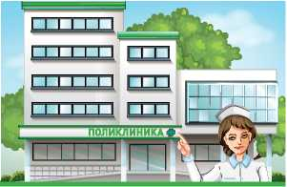ПОДГОТОВИТЬ РЕБЕНКА К ПРИВИВКЕ - ПРОСТО!

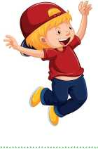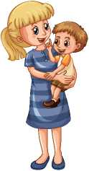О ПРАВИЛО № 1

**Самое главное - ребенок должен быть здоров.**

Вакцинация разрешена через 2-3 недели после перенесенного тяжелого заболевания. До вакцинации ребенок не должен контактировать с инфекционными больными.

**Решение о необходимости сдачи анализов перед проведением прививки принимается врачом-педиатром.**

О ПРАВИЛО № 2

**Вы должны морально подготовить ребенка к прививке,** рассказать ему, как именно будет проходить вакцинация и для чего. Перед вакцинацией не требуется специальная подготовка.

О ПРАВИЛО №3

**После прививки не спешите уходить** с ребенком домой

- через 30 минут медсестра проведет осмотр ребенка для оценки состояния после вакцинации.

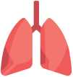ГРИПП ОПАСЕН ОСЛОЖНЕНИЯМИ:

**Органы дыхания:**пневмония, синусит,  
ринит, трахеит

**Сердечно-сосудистая  
система:** миокардит,  
перикардит

**Нервная система:**менингит,  
менингоэнцефалит

**При тяжелых формах гриппа развивается сосудистый коллапс,  
отек мозга, геморрагический синдром, что требует лечения  
в условиях реанимационного отделения стационара**

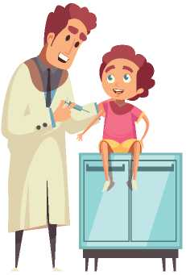ЕСЛИ ЗАБОЛЕЛ, ТО БОЛЕЕ ЛЕГКАЯ ФОРМА ТЕЧЕНИЯ ЗАБОЛЕВАНИЯ

Прививка не спасает от гриппа вообще, но она **предотвращает** тяжелое и осложненное течение, которое может привести к печальному исходу.

Человек может заболеть, но перенесет болезнь в легкой форме.

ПРИВИВКА ЗАЩИТИТ И ОТ ДРУГИХ ВИРУСОВ

Как бы вирус гриппа не мутировал, он остается именно вирусом гриппа с небольшими вариациями.

Есть такой термин: **«перекрестный иммунитет».**

Это означает, что, если в организме человека есть

антитела, они сработают и против других похожих антигенов.

КАКАЯ МОЖЕТ БЫТЬ ТЕМПЕРАТУРА ПОСЛЕ ПРИВИВКИ?

Повышение температуры тела после прививки относится к общим поствакцинальным реакциям и определяет их степень тяжести. Нормально если повышенная температура держится не более 2-3 суток. **Небольшое повышение температуры** только способствует формированию поствакцинального иммунитета, **является благоприятным.**

ПОСЛЕ ПРИВИВКИ ОТ ГРИППА можно мыться, мочить ИЛИ КУПАТЬСЯ?

**Купаться после прививки от гриппа можно и нужно** [без экстремальных температур), но мочить место прививки нежелательно в течении суток. Это может усилить местную реакцию на прививку.

МОЖНО ЛИ ДЕЛАТЬ ПРИВИВКУ ОТ ГРИППА ПРИ НАСМОРКЕ ИЛИ КАШЛЕ?

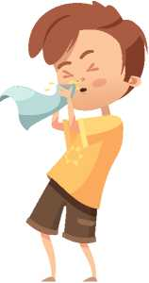**Нет, при наличии симптомов ОРВИ** [и любого недомогания в принципе) прививку следует отложить. Сроки проведения вакцинации будут зависеть от тяжести перенесенного заболевания — от после полного выздоровления до 4 недель. **Перед вакцинацией обязателен осмотр врача!**

КОГДА МОЖНО ДЕЛАТЬ ПРИВИВКУ ОТ ГРИППА?

Учитывая, что эпидемия гриппа в нашей стране как правило приходится в период с ноября по март месяц, а антитела в организме вырабатываются не сразу, через 2-4 недели, оптимально делать прививку уже **в сентябре-октябре ежегодно при отсутствии каких-либо симптомов ОРВИ.**